附件4
淮南经济技术中等专业学校（安徽省淮南技工学校）
2025年引进紧缺专业人才面试使用教材版本
专业 | 教材版本 | 备注
中国语言文学（0501） | 中等职业学校教科书，《语文 基础模块 上册》，高等教育出版社  ISBN：9787040609158 | 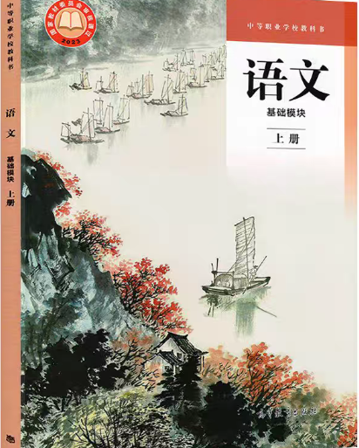
数学（0701） | “十四五”职业教育国家规划教材（中等职业学校公共基础课程教材），《数学 基础模块（上册）（修订版）》,高等教育出版社  ISBN：9787040607239 | 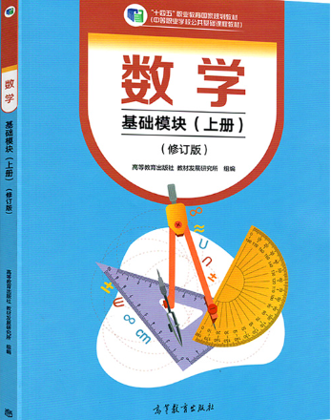
英语语言文学（050201） | “十四五”职业教育国家规划教材（中等职业学校公共基础课程教材），《英语1 基础模块（修订版）》高等教育出版社  ISBN：9787040606362 | 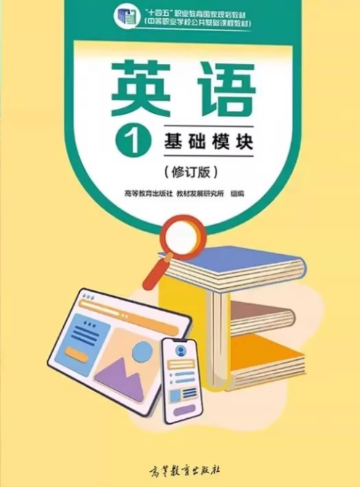
马克思主义理论（0305） | 中等职业学校教科书，《思想政治 基础模块 中国特色社会主义》，高等教育出版社  ISBN：9787040609073 | 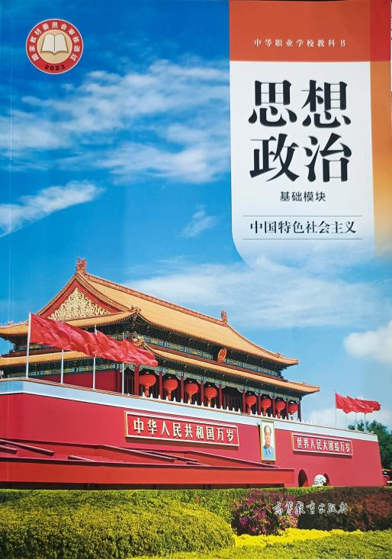
历史学（0601） | 中等职业学校教科书，《历史 基础模块 中国历史》，高等教育出版社  ISBN：9787040609127 | 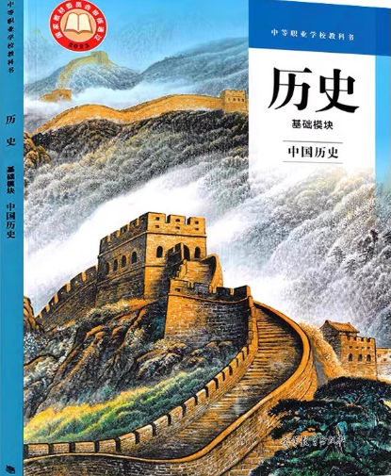
体育学（0403） | “十四五”职业教育国家规划教材（中等职业学校公共基础课程教材），《体育与健康（修订版）》，高等教育出版社  ISBN：9787040606775 | 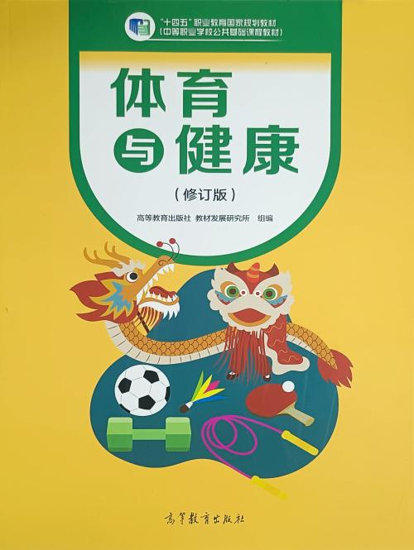
护理学（1011） | 全国医药中等职业教育护理类专业“十四五”规划教材，《护理学基础（第2版）》，中国医药科技出版社  ISBN：9787521426274 | 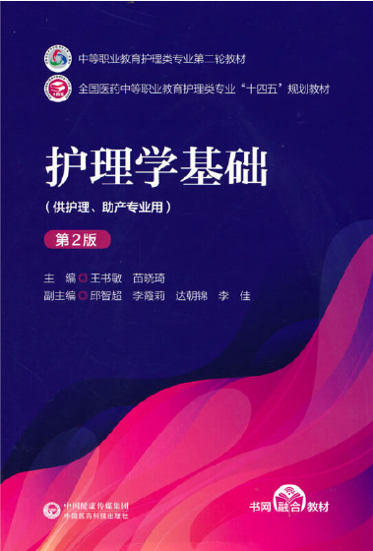
计算机科学与技术（0812） | “十四五”职业教育国家规划教材，《计算机网络基础（第2版）》，高等教育出版社  ISBN：9787040573503 | 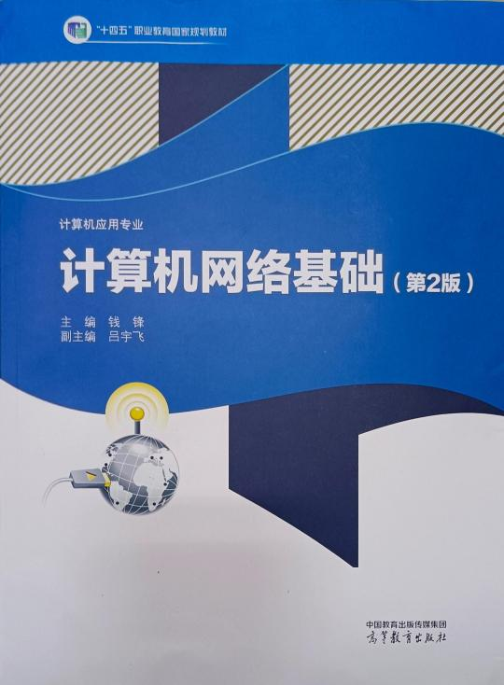
机械工程（0802） | 中等职业教育汽车专业技能课教材，《汽车机械基础（第2版）》，人民交通出版社  ISBN：9787114174476 | 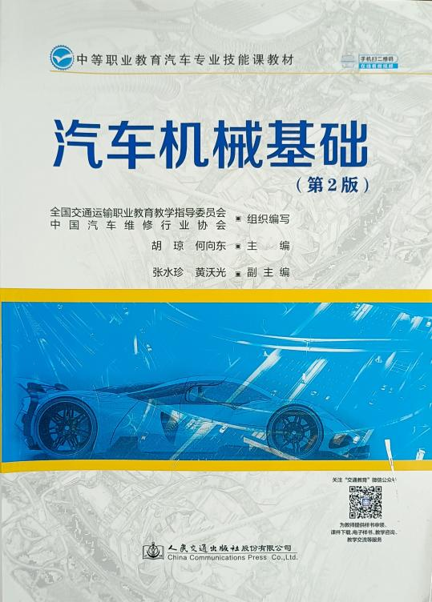
机械（0855） | 中等职业教育国家规划教材，《机械基础（第3版）》，高等教育出版  ISBN：9787040589344 | 